江苏省仪征中学高二物理（选修）周末练习二
命题人：许强龙 校对人：王东梅 时间：2018.4.21
班级 姓名 学号 成绩

一、 单项选择题（每题5分，共25分）
1．一台电风扇，只有白天有人接近时，电风扇才转动，实现这一功能所需要的传感器为
A．声传感器和温度传感器 B．光照传感器和红外线传感器
C．温度传感器和触发传感器 D．声传感器和触发传感器

2．一根电阻丝接入100V的直流电路中，在1min内产生的热量为Q，同样的电阻丝接入正弦式交流电路中在2min内产生的热量也为Q，则该交流电路中电压的峰值为
A．100V B．141.4V C．70.7V D．50V

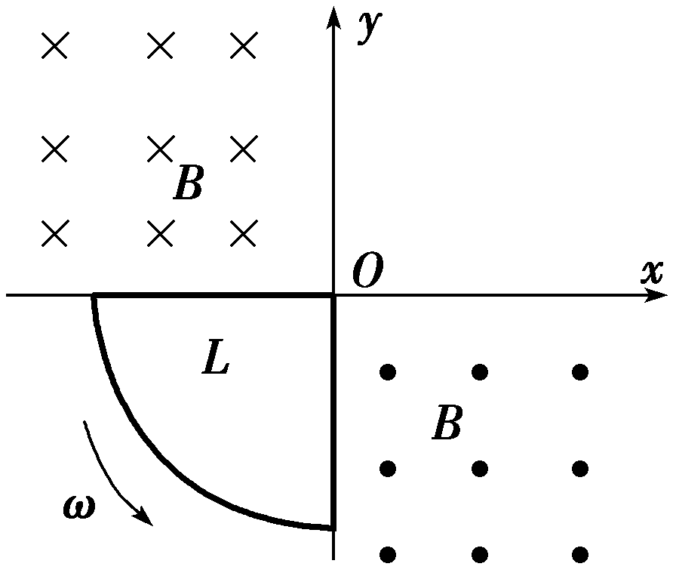
3．如图所示，在xOy直角坐标系中的第二象限有垂直坐标平面向里的匀强磁场，第四象限有垂直坐标平面向外的匀强磁场，磁感应强度的大小均为B.直角扇形导线框半径为L、总电阻为R，在坐标平面内绕坐标原点O以角速度ω匀速转动．线框从图中所示位置开始转动一周的过程中，线框内感应电流的有效值是
A．I＝ B．I＝
C．I＝0 D．I＝

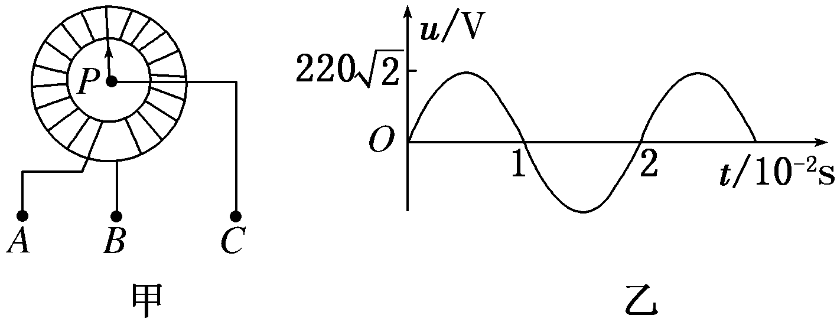
4. 如图甲所示为一种自耦变压器的结构示意图．线圈均匀绕在圆环形铁芯上，若AB间输入如图乙所示的交变电压，转动滑动触头P到如图甲中所示位置，在BC间接一个理想交流电压表(图甲中未画出)，则 D
A．AB间输入的交流电的电压瞬时值表达式
为u＝220sin 50πt V
B．滑动触头P顺时针旋转时，电压表读数变大
C．t＝1×10^{－2} s时电压表的读数为零
D．BC间输出的电功率为零

5．酒精测试仪用于机动车驾驶人员是否酗酒及其他严禁酒后作业人员的现场检测．它利用的是一种二氧化锡半导体型酒精气体传感器，酒精气体传感器的电阻随酒精气体浓度的变化而变化．在如图所示的电路中，酒精气体的不同浓度对应着传感器的不同电阻．这样，电压表的指针就与酒精气体浓度有了对应关系．如果二氧化锡半导体型酒精气体传感器电阻的倒数与酒精气体的浓度成正比，那么，电压表示数U与酒精气体浓度C之间的对应关系正确的是
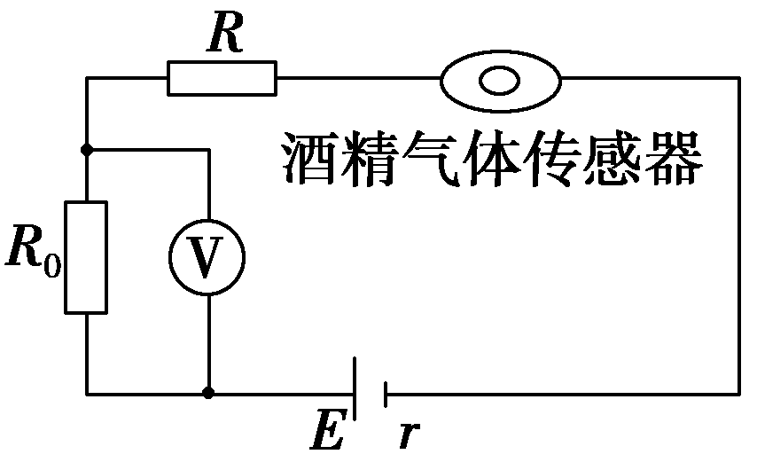
A．U越大，表示C越大，C与U成正比
B．U越大，表示C越大，但是C与U不成正比
C．U越大，表示C越小，C与U成反比
D．U越大，表示C越小，但是C与U不成反比

二、多项选择题 （每题6分，共24分）
6．某同学在研究电容、电感对恒定电流与交变电流的影响时，采用了如图所示的电路，其中L₁、L₂是两个完全相同的灯泡，已知把开关置于3、4时，电路与交流电源相通，稳定后的两个灯泡发光亮度相同，则该同学在如下操作中能观察到的实验现象是
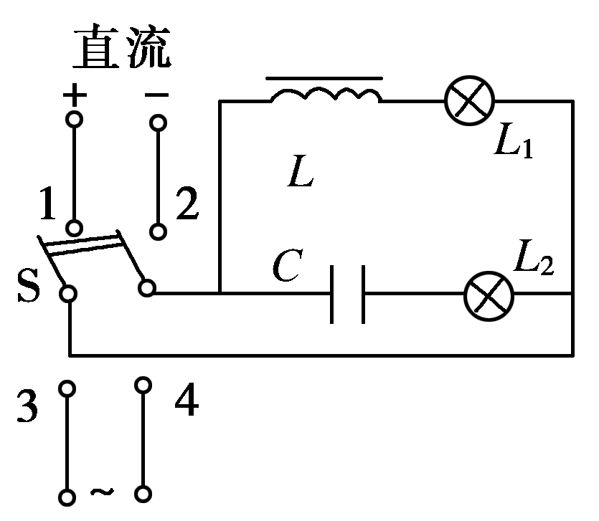
A．当开关置于1、2时，稳定后L₁、L₂两个灯泡均发光且亮度也相同
B．当开关置于1、2时，稳定后L₁发光，L₂不亮
C．当开关置于3、4时，稳定后若只增加交流电的频率，两个灯泡的亮度将同时变暗
D．当开关置于3、4瞬间，L₂立即发光，而L₁亮度慢慢增大

7. 如图所示是通过街头变压器降压给用户供电的示意图．输入电压是市区电网的电压，每条输电线的电阻用R₀表示．设负载变化时输入电压不变．当负载增多时，则
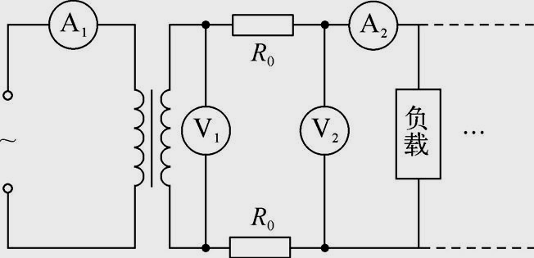
A．电流表A₁的读数变小
B．电流表A₂的读数变小
C．电压表V₂的读数变小
D．电压表V₁、V₂的读数之差变大

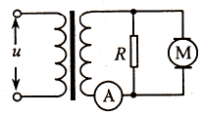
8．如图所示，理想变压器的原线圈输入电压（V）的交流电，电路中电阻R=10Ω，M是标有“10V、10W"的电动机，其绕线电阻r=1Ω，电动机正常工作．下列说法正确的是
A．变压器原、副线圈的匝数比是22:1
B．电流表示数是11A
C．电动机的机械功率为9W
D．变压器的输入功率为20W

9. 如图所示，光滑绝缘水平桌面上直立一个单匝正方形导线框ABCD，线框的边长为L＝0.3m、总电阻为R＝2Ω.在直角坐标系xOy中，有界匀强磁场区域的下边界与x轴重合，上边界满足曲线方程y＝0.3sinx(m)，磁感应强度大小B＝1T，方向垂直于纸面向外．线框在沿x轴正方向的拉力F作用下，以速度v＝10 m/s水平向右做匀速直线运动，直到AD边穿出磁场的过程中，下列说法正确的是
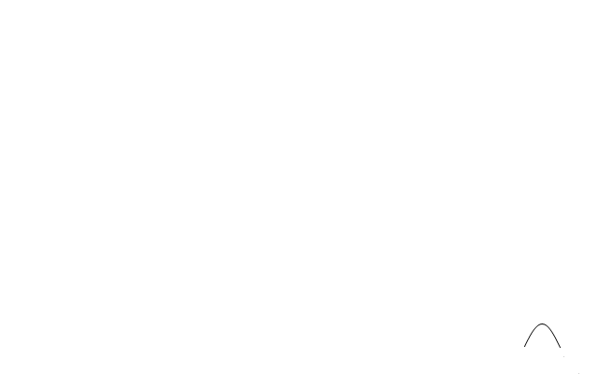
A．当BC边运动到磁场的中心线时，B、C两端电压为3V
O
F
0.3
A
C
B
D
x/m
y/m
●
●
●
●
B．感应电动势的有效值为V
C．力F是恒力
D．整个过程中产生的是正弦交变电流
三、简答题（6小题，共36分）
10．（4分）关于下列四幅图的说法，正确的是

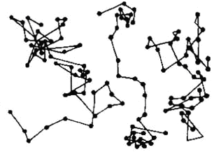
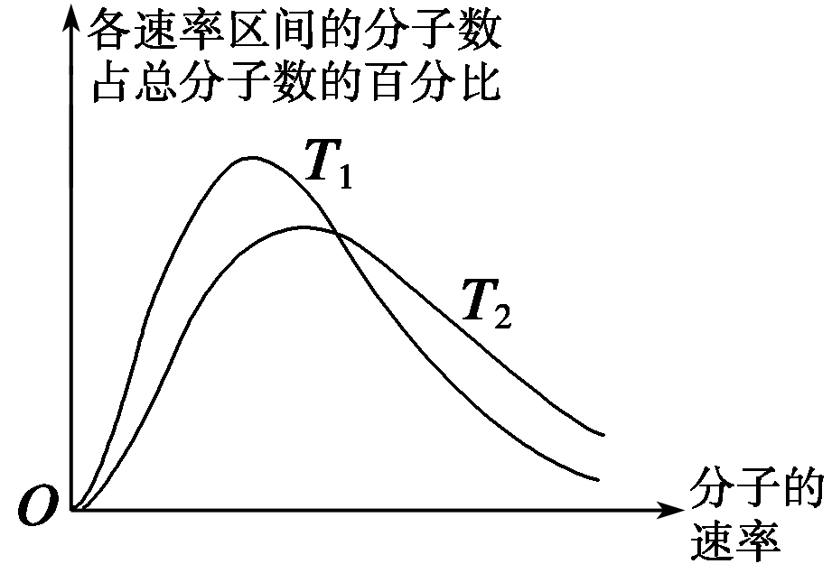
水
单分子油膜
甲 乙 丙 丁
斥力
引力
F
r
r₀
O

A．甲图中估测油酸分子直径时，可把油酸分子简化为球形处理
B．乙图中，显微镜下看到的三颗微粒运动位置连线是它们做布朗运动的轨迹
C．丙图为大量气体分子热运动的速率分布图线，图中两条曲线对应的温度T₁大于T₂
D．丁图中分子间距离为r₀时，分子间作用力F最小，分子势能也最小

11．（4分）在下列说法中正确的是
A．在分子间距离增大的过程中，分子间的作用力可能增加可能减小
B．当气体膨胀时，气体分子之间的势能减小，因而气体的内能减少
C．布朗运动说明悬浮在液体中花粉颗粒的分子在永不停息地做无规则的热运动
D．给自行车轮胎打气，越来越费力，主要是由于打气过程中分子间斥力逐渐增大，引力逐渐减小的缘故

12．（4分）一定质量的理想气体分别在T₁、T₂温度下发生等温变化，相应的两条等温线如图所示，T₂对应的图线上有A、B两点，表示气体的两个状态．则 ．
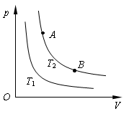
A．温度为T₁时气体分子的平均动能比T₂时大
B．A到B的过程中，气体内能增加
C．A到B的过程中，单位体积内的气体分子数增多
D．A到B的过程中，气体分子单位时间内对器壁单位面积上的碰撞次数减少

13．（6分）一定质量的理想气体压强p与热力学温度T的关系图象如图，AB、BC分别与p轴、T轴平行，气体在状态A时体积为V₀，则在状态C时的体积为 ；从状态A到状态B的过程中，气体分子平均动能 （填“增大”、“减小”或“不变”），分子分布的密集程度 （填“增大”、“降低”或“不变”）．
p
T
B
A
p₀
2p₀
O
T₀
2T₀
C

14．（6分）在“用油膜法估测分子大小”的实验中，已知实验室中使用的酒精油酸溶液的浓度为A，N滴溶液的总体积为V．在浅盘中的水面上均匀撒上痱子粉，将一滴溶液滴在水面上，待油膜稳定后，在带有边长为a的正方形小格的玻璃板上描出油膜的轮廓(如图所示)，测得油膜占有的正方形小格个数为X．
①用以上字母表示一滴酒精油酸溶液中的纯油酸的体积为 ．
②油酸分子直径约为 ．

15．（6分）空调在制冷过程中，室内空气中的水蒸气接触蒸发器(铜管)液化成水，经排水管排走，空气中水分越来越少，人会感觉干燥．某空调工作一段时间后，排出液化水的体积V＝1.0×10³ cm³.已知水的密度ρ＝1.0×10³ kg/m³、摩尔质量M＝1.8×10^{－2} kg/mol，阿伏加德罗常数N_{A}＝6.0×10²³ mol^{－1}.试求：(结果均保留一位有效数字)
(1)该液化水中含有水分子的总数N；
(2)一个水分子的直径d.

四、计算题（2小题，共33分）
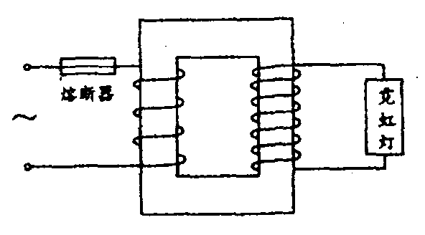
16． (15分) 如图所示，一个变压器(可视为理想变压器)的原线圈接在220V的市电上，向额定电压为1.8×10⁴V的霓虹灯供电，使它正常发光．为了安全，需在原线圈回路中接入熔断器，使副线圈电路中电流超过11mA时，熔丝就熔断．
（1）熔丝的熔断电流是多大?
（2）当副线圈电路中电流为10mA时．变压器的输入功率是多大?

17．(18分) 如图甲所示，长、宽分别为L₁=0.3m、L₂=0.1m的矩形金属线框位于竖直平面内，其匝数为n=100，总电阻为r=1，可绕其竖直中心轴O₁O₂转动．线框的两个末端分别与两个彼此绝缘的铜环C、D(集流环)焊接在一起，并通过电刷和阻值为2的定值电阻R相连．线框所在空间有水平向右均匀分布的磁场，磁感应强度B的大小随时间t的变化关系如图乙所示．在0～时间内，线框保持静止，且线框平面和磁场垂直；时刻以后线框在外力的驱动下开始绕其竖直中心轴以角速度匀速转动，求（运算结果中可保留π）：
(1)0～时间内通过电阻R的电流大小；
(2)线框匀速转动后，在转动一周的过程中电流通过电阻R产生的热量；
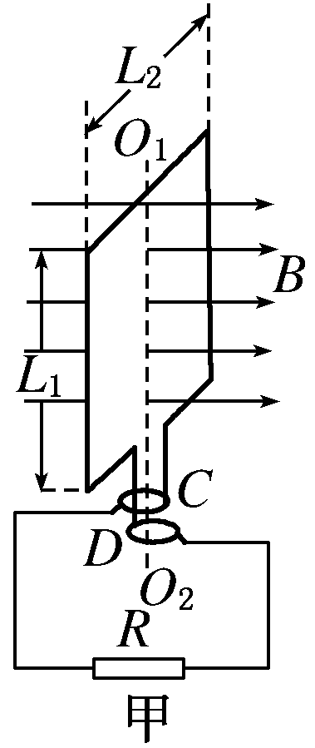
(3)求在～时间内，通过电阻R的电荷量为多少？ 时刻穿过线圈的磁通量的变化率是多大？
O
B/T
0.02
t/s
乙
0.01

参考答案

题号 | 1 | 2 | 3 | 4 | 5 | 6 | 7 | 8 | 9
答案 | B | A | B | D | B | BD | CD | ACD | BD

三、简答题（6小题，共36分）
10．AD 11． A 12．D
13．V₀ 不变 增大

14． ， d = 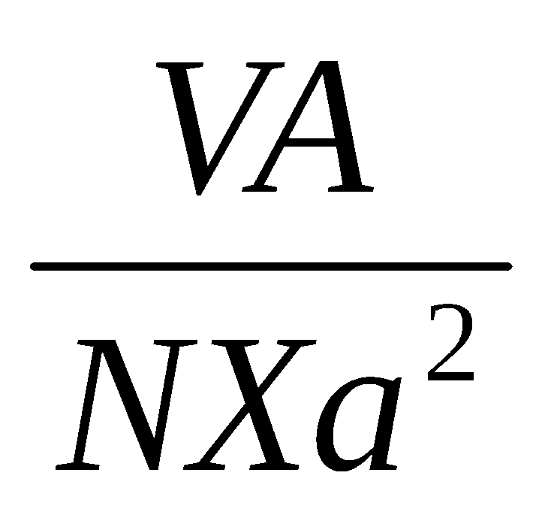

15．解析：(1)水的摩尔体积为
V_{m}＝＝ m³/mol＝1．8×10^{－5} m³/mol
水分子总数为
N＝＝≈3×10²⁵(个)．
(2)建立水分子的球体模型，有＝πd³，
可得水分子直径：d＝ ＝ m≈4×10^{－10} m.

四、计算题（2小题，共33分）
16． (15分)
（1）0.9A （2）180W

17．(18分)
解析：(1) 0～时间内，线框中的感应电动势
E＝n＝ （3分）
根据闭合电路欧姆定律可知，通过电阻R的电流
I＝＝， （3分）
(2)线框产生感应电动势的最大值 E_{m}＝nB₁L₁L₂ω （1分）
感应电动势的有效值E＝nB₁L₁L₂ω （1分）
通过电阻R的电流的有效值I＝ （1分）
线框转动一周所需的时间t＝ （1分）
此过程中，电阻R产生的热量
Q＝I²Rt＝πRω²= （2分）
(3) ～时间内，线圈从图示位置转过60⁰，
， （1分）
平均感应电动势＝，平均感应电流＝
通过电阻R的电荷量q＝＝ ； （2分）
从图示位置开始转动，产生的交流电瞬时值表达式为： （1分）
时刻，线圈运动的时间，
代入上式得， （1分）
又，所以 （1分）

